Validação experimental da Cidade Viva com modelos Claude
Cinco métodos, 1.056 chamadas a seis modelos Claude, análise e debriefing
Preparado para Caio Silva Azeredo (PESC/COPPE/UFRJ) · orientação Prof. Geraldo Xexéo
Rodadas de 24 e 25 de setembro de 2026 · branch claude/instrucoes-md-tzuy31

Resumo executivo
Este relatório valida o instrumento da tese (o modo Cidade Viva) com modelos Claude reais, chamados pelo CLI do Claude Code. Foram feitas 1.056 chamadas bem-sucedidas a seis modelos (Haiku 4.5, Sonnet 4.6, Sonnet 5, Opus 4.8, Opus 5 e Opus 5.5), distribuídas em cinco métodos de validação, e os juízes avaliaram 1.564 itens. Nenhuma chamada terminou em falha definitiva.
O pipeline funciona de ponta a ponta com modelos reais. Todos os modelos devolveram JSON válido em 100% das 160 chamadas do teste-reteste, e 100% das referências causais apontaram para eventos que existiam no prompt. Nenhuma ligação causadoPor foi descartada nas 24 sessões.
O autorrelato causal tem conteúdo. Dois juízes cegos (Opus 4.8 e Opus 5.5) distinguiram as ligações declaradas pelos modelos de pares distratores da mesma sessão com AUC de 0,79 e 0,81 (p < 10⁻²⁵), com concordância substancial entre eles (κ = 0,64).
O achado principal é um problema de medição, não de geração. Os modelos Claude ligam muito os eventos (1,3 a 2,4 ligações por evento). Com a detecção por componentes conectados, as várias linhas que surgem nos primeiros dias se fundem numa única trama até o dia 5 ou 6. A curva de tramas abertas cai, mas por fusão, não por fechamento. Por isso a proporção de tramas fechadas é baixa (0,15 na Cidade Viva; 0 no controle), e a definição de convergência pré-registrada é satisfeita trivialmente em 15 de 16 sessões. Antes da campanha real, o pré-registro e a detecção precisam separar fusão de fechamento.
O controle de três atos se comporta como estrutura imposta. Em 6 das 8 sessões, os modelos passaram ao ato 2 exatamente no turno 6, como o prompt manda, e nenhum chegou ao ato 3 em 12 dias. Cada sessão do controle gerou uma única linha causal.
Os relatos são material adequado para o experimento de contradição. Os juízes consideraram fiéis 55% a 58% das versões contadas. As demais omitem, distorcem ou, em até 10% dos casos (Opus 5), contradizem o evento real. Os dois juízes concordaram com κ = 0,61.
Método | O que valida | Chamadas ao Claude
1. Sessões da Cidade Viva multimodelo | geração livre e convergência por modelo | 365
2. Controle de três atos | comparação com estrutura fixa | 187
3. Teste-reteste | validade estrutural e estabilidade | 160
4. Juiz cego do autorrelato causal | se as ligações causadoPor têm conteúdo | 234
5. Fidelidade dos relatos | material para o experimento de contradição | 110
Total | 1564 itens julgados nos métodos 4 e 5 | 1056

Custo total informado pelo CLI: US$ 56.39.

1. Objetivo e desenho
Nesta validação, um teste é uma chamada ao Claude avaliada individualmente: cada chamada tem prompt, resposta crua, validação de esquema, tokens, custo e duração gravados no repositório. Os métodos 4 e 5 julgam vários itens por chamada, e por isso o relatório também conta os itens julgados.
Os cinco métodos atacam a validade do experimento por ângulos diferentes: se a geração livre produz estrutura e como ela difere entre modelos (1); se ela difere de uma estrutura imposta (2); se o instrumento é estável e estruturalmente confiável (3); se as ligações causais que os modelos declaram significam algo (4); e se os relatos entre personagens geram o par evento real e versão contada de que o experimento de contradição precisa (5). Um modelo nulo por reembaralhamento das ligações complementa os métodos 1 e 2.
Todos os modelos foram chamados pelo provedor claude-cli, que substitui o prompt de sistema do Claude Code pelo do simulador, desliga todas as ferramentas e ignora as configurações do usuário. Essa via não aceita temperatura nem semente, o que está registrado em cada chamada e é discutido nas limitações.

Modelos
Modelo | Chamadas | Custo (US$)
Haiku 4.5 | 144 | 4.19
Opus 4.8 | 172 | 9.35
Opus 5 | 148 | 13.79
Opus 5.5 | 204 | 5.66
Sonnet 4.6 | 141 | 11.46
Sonnet 5 | 247 | 11.95

Haiku 4.5, Sonnet 4.6, Sonnet 5 e Opus 5 foram os modelos geradores (a variável experimental). Sonnet 5 ficou fixo como jogador sintético e curador nas campanhas, como o manual determina. Opus 5.5 entrou no teste-reteste e, com o Opus 4.8, atuou como juiz. Os juízes foram escolhidos fora do conjunto de geradores para evitar que um modelo julgasse o próprio texto. O Fable 5.1 não estava disponível: o CLI exigiu créditos adicionais.

2. Métodos 1 e 2: Cidade Viva e controle de três atos
Método 1 (Cidade Viva): 4 modelos × 2 condições (A: o prompt informa as tramas abertas; B: só eventos recentes brutos) × 2 mundos (Porto das Brumas e Vale Silente), com 6 agentes, sem jogador e 12 dias, totalizando 16 sessões. Método 2 (controle): o modo de três atos rodado pelo mesmo simulador, com os mesmos 4 modelos como mestre e o jogador sintético investigador, nos 2 mundos, com 12 dias, totalizando 8 sessões. Todas usaram a mesma semente-base (sessões pareadas) e o limiar de estabilidade k = 3.

Resultados por modelo
Modelo | Tipo | Sessões | Tramas | Prop. fechadas | Razão amarr. | Falha estr. | Refs descart. | Tempo/dia | US$
Haiku 4.5 | Cidade Viva | 4 | 2.3 ± 1.9 | 0.23 ± 0.26 | 1.36 ± 0.21 | 0.0% | 0.0% | 105 s | 1.87
Haiku 4.5 | três atos | 2 | 1.0 ± 0.0 | 0.00 ± 0.00 | 2.02 ± 0.49 | 4.5% | 0.0% | 59 s | 1.17
Sonnet 4.6 | Cidade Viva | 4 | 1.0 ± 0.0 | 0.00 ± 0.00 | 1.84 ± 0.15 | 0.0% | 0.0% | 116 s | 6.03
Sonnet 4.6 | três atos | 2 | 1.0 ± 0.0 | 0.00 ± 0.00 | 1.63 ± 0.06 | 0.0% | 0.0% | 70 s | 2.80
Sonnet 5 | Cidade Viva | 4 | 1.8 ± 0.5 | 0.38 ± 0.25 | 1.59 ± 0.08 | 0.0% | 0.0% | 64 s | 5.60
Sonnet 5 | três atos | 2 | 1.0 ± 0.0 | 0.00 ± 0.00 | 1.31 ± 0.08 | 0.0% | 0.0% | 36 s | 2.20
Opus 5 | Cidade Viva | 4 | 1.0 ± 0.0 | 0.00 ± 0.00 | 2.20 ± 0.13 | 0.0% | 0.0% | 55 s | 7.82
Opus 5 | três atos | 2 | 1.0 ± 0.0 | 0.00 ± 0.00 | 2.42 ± 0.12 | 0.0% | 0.0% | 60 s | 4.89

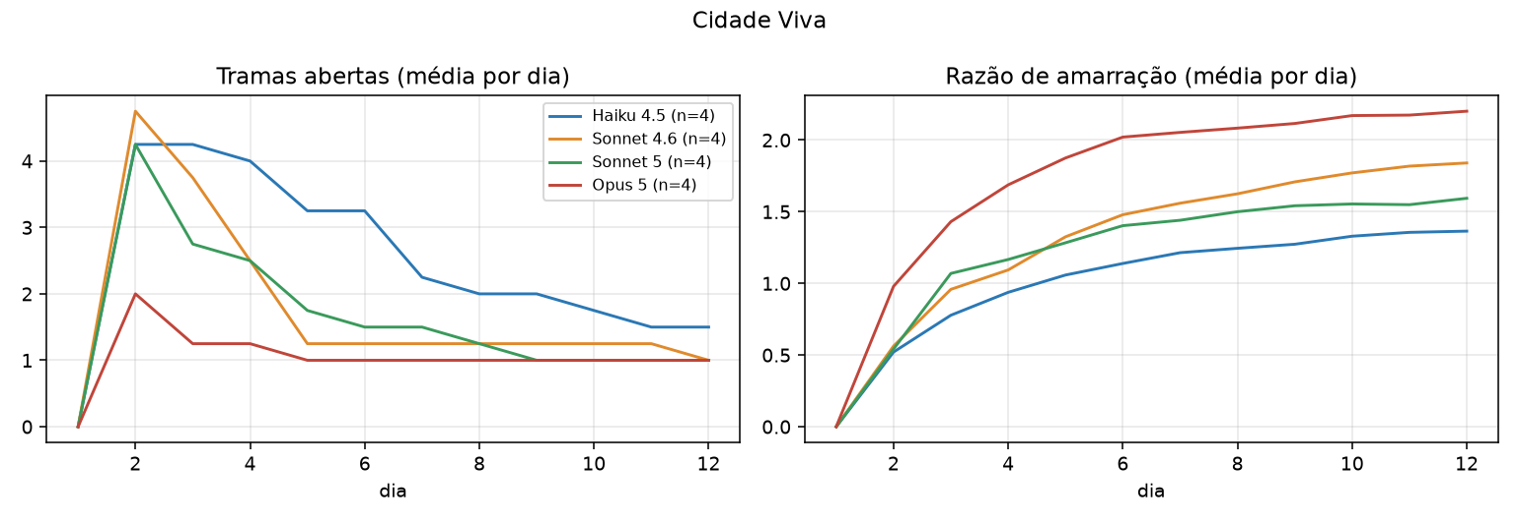
Figura 1. Cidade Viva: tramas abertas e razão de amarração por dia, média por modelo.
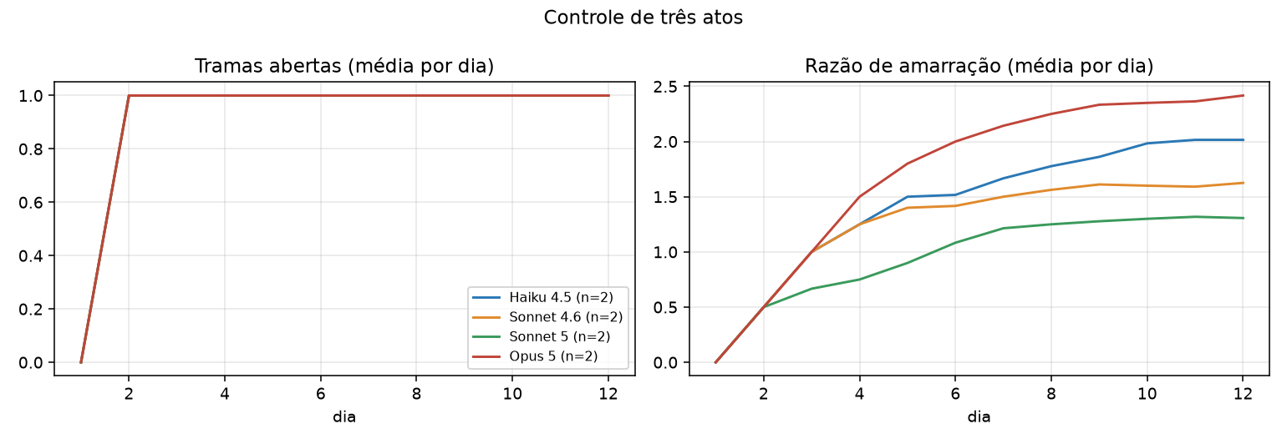
Figura 2. Controle de três atos: as mesmas curvas.
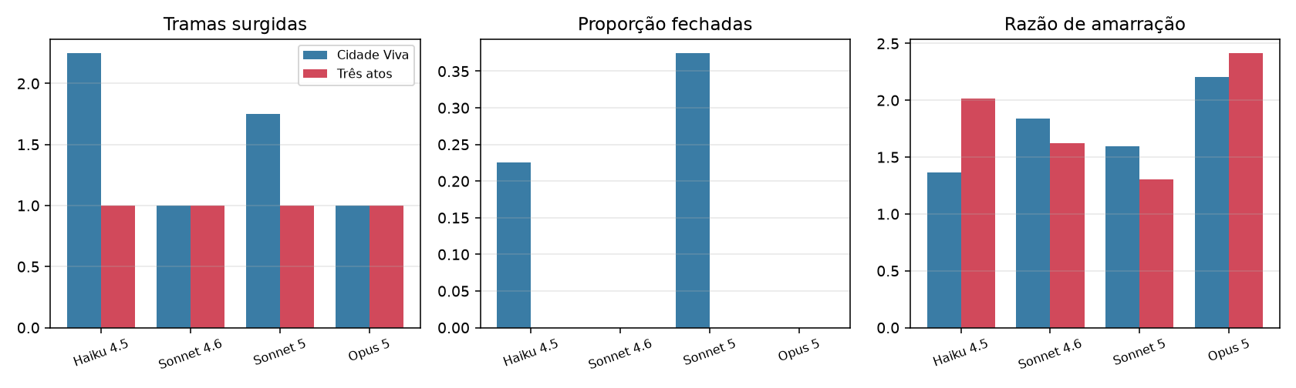
Figura 3. Cidade Viva × três atos por modelo.

Testes estatísticos
Comparação | Resultado
Condição A (informa) × B (não informa): proporção de tramas fechadas | média A 0.17 (n=8) × B 0.13 (n=8); Mann-Whitney U=35.0, p=0.747
A × B: tramas surgidas (média) | 1.8 × 1.3
Cidade Viva × três atos: proporção fechadas | 0.15 × 0.00; U=84.0, p=0.091
Cidade Viva × três atos: razão de amarração | 1.75 × 1.84; U=55.0, p=0.602
Cidade Viva × três atos: tramas surgidas | 1.5 × 1.0
Diferença entre modelos (Kruskal-Wallis, razão de amarração, Cidade Viva) | H=12.68, p=0.005

Não há falha estrutural a esconder na Cidade Viva: 0% de falha de esquema, 0% de referências causais descartadas e nenhuma ação descartada. Alguns locais inexistentes foram escolhidos pelo Haiku 4.5 (6) e pelo Sonnet 4.6 (5), e mantidos no local anterior pelo motor. No controle, o Haiku 4.5 teve 4,5% de falha de esquema no papel de mestre.
Os modelos diferem de forma mensurável. A razão de amarração (ligações por evento) varia de 1,36 (Haiku 4.5) a 2,20 (Opus 5), com Kruskal-Wallis p = 0,005. Opus 5 e Sonnet 4.6 fundiram tudo numa única trama em todas as sessões. Haiku 4.5 e Sonnet 5 mantiveram linhas separadas por mais tempo e foram os únicos com tramas fechadas.
Condição A × B: nenhuma diferença detectável (proporção fechadas 0,17 × 0,13; p = 0,75). Com n = 8 por condição e o efeito de fusão dominando, esse teste não tem poder. O resultado não permite afirmar que a condição é irrelevante.
Cidade Viva × três atos: a Cidade Viva gerou mais tramas (1,5 × 1,0) e alguma trama fechada (0,15 × 0,00; p = 0,09). No controle, o mestre encadeia cada evento ao anterior e o grafo é sempre uma única linha. A razão de amarração não difere (1,75 × 1,84; p = 0,60).
O que as curvas mostram: em quase todas as sessões da Cidade Viva, as tramas abertas sobem para 4 a 6 entre os dias 2 e 5 e depois caem para 1. A queda vem da fusão de componentes (um evento novo liga duas linhas), não do fechamento de tramas. É o resultado mais importante deste relatório para a tese.

Progressão de atos no controle
Sessão (mestre) | Dia do ato 2 | Dia do ato 3 | Sequência
Haiku 4.5 · Porto | 7 | – | 111112222
Opus 5 · Porto | 6 | – | 111112222222
Sonnet 4.6 · Porto | 6 | – | 111112222222
Sonnet 5 · Porto | 6 | – | 111112222222
Haiku 4.5 · Vale | 6 | – | 11111222222
Opus 5 · Vale | 6 | – | 111112222222
Sonnet 4.6 · Vale | 6 | – | 111112222222
Sonnet 5 · Vale | 8 | – | 11111112222

Os modelos seguem a estrutura imposta ao pé da letra. A passagem ao ato 2 aconteceu exatamente no turno 6, a regra do prompt, em 6 das 8 sessões. Nas outras duas, ela veio no turno 7, porque a resposta do mestre do turno 6 falhou nessa sessão do Haiku 4.5, e no turno 8, no Sonnet 5 no Vale Silente. Nenhum modelo chegou ao ato 3, reservado pelo prompt para o turno 13 ou depois, em sessões de 12 dias. O controle funciona como controle: a forma da narrativa é ditada de fora.

Modelo nulo: a estrutura vem do conteúdo das ligações?
Para cada sessão, as ligações causais foram reembaralhadas 500 vezes, mantendo o número de causas de cada evento e sorteando-as entre eventos de dias anteriores. As métricas foram recalculadas com o próprio services/arcos.ts. Se a estrutura observada viesse só da quantidade de ligações, as métricas observadas cairiam dentro da distribuição nula.
Métrica | Tipo | Sessões | Observado | Nulo | Acima do nulo | p<0,05
Tramas surgidas | Cidade Viva | 16 | 1.50 | 1.05 | 5/16 | 5/16
Tramas surgidas | três atos | 8 | 1.00 | 1.00 | 0/8 | 0/8
Proporção fechadas | Cidade Viva | 16 | 0.15 | 0.03 | 5/16 | 4/16
Proporção fechadas | três atos | 8 | 0.00 | 0.00 | 0/8 | 0/8
Fração de eventos ligados | Cidade Viva | 16 | 0.99 | 1.00 | 11/16 | 2/16
Fração de eventos ligados | três atos | 8 | 1.00 | 1.00 | 0/8 | 0/8
Abertas no último terço | Cidade Viva | 16 | 1.25 | 1.02 | 6/16 | 3/16
Abertas no último terço | três atos | 8 | 1.00 | 1.00 | 0/8 | 0/8

Com tantas ligações por evento, o grafo reembaralhado quase sempre vira um único componente, e o observado também tende a isso. Ainda assim, em 5 das 16 sessões da Cidade Viva o observado teve mais tramas que o nulo com p < 0,05, e em 4 delas a proporção de tramas fechadas também ficou acima do nulo (0,15 × 0,03 em média). Nessas sessões, as ligações dos modelos separam linhas de acontecimento que o acaso fundiria. No controle, observado e nulo coincidem (sempre 1 trama). O modelo nulo confirma que parte da estrutura vem do conteúdo, mas a densidade de ligações limita o quanto dessa estrutura a detecção atual consegue revelar.

3. Método 3: teste-reteste
Quatro estados do mundo congelados (o prompt exato de ações dos agentes nos dias 4 e 10 de duas sessões anteriores, nas condições A e B) foram reenviados 8 vezes a cada um de 5 modelos, somando 160 chamadas. Mede-se a validade estrutural de cada resposta e a estabilidade entre repetições do mesmo estado: Jaccard das ligações causais de cada agente, Jaccard do vocabulário das ações, se o agente escolheu o mesmo local e o desvio-padrão da tensão.
Modelo | Válidas | Cobertura | Refs válidas | Ligações/ação | Jaccard causal | Jaccard texto | Mesmo local | DP tensão | US$/cham. | Latência
Haiku 4.5 | 32/32 | 1.00 ± 0.00 | 100.0% | 1.64 ± 0.42 | 0.66 ± 0.33 | 0.13 ± 0.08 | 0.45 ± 0.50 | 0.72 ± 0.31 | 0.050 | 96 s
Sonnet 4.6 | 32/32 | 1.00 ± 0.00 | 100.0% | 1.83 ± 0.24 | 0.72 ± 0.30 | 0.14 ± 0.09 | 0.62 ± 0.49 | 0.70 ± 0.24 | 0.105 | 95 s
Sonnet 5 | 32/32 | 1.00 ± 0.00 | 100.0% | 1.81 ± 0.33 | 0.71 ± 0.30 | 0.20 ± 0.12 | 0.67 ± 0.47 | 0.56 ± 0.19 | 0.069 | 50 s
Opus 5 | 32/32 | 1.00 ± 0.00 | 100.0% | 2.06 ± 0.34 | 0.70 ± 0.28 | 0.18 ± 0.12 | 0.65 ± 0.48 | 0.63 ± 0.25 | 0.057 | 29 s
Opus 5.5 | 32/32 | 1.00 ± 0.00 | 100.0% | 2.05 ± 0.39 | 0.79 ± 0.26 | 0.25 ± 0.15 | 0.74 ± 0.44 | 0.42 ± 0.26 | 0.043 | 19 s

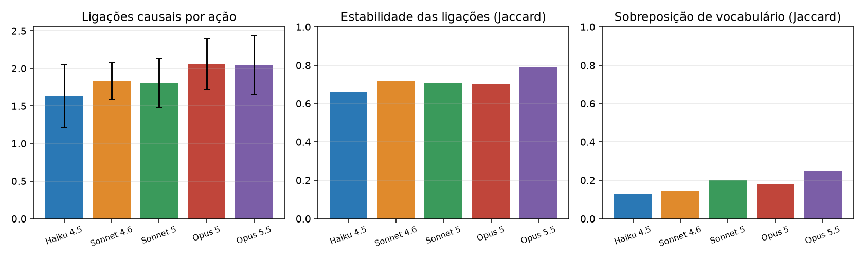
Figura 4. Teste-reteste: ligações por ação e estabilidade entre repetições do mesmo estado.
Validade estrutural perfeita: 160/160 respostas válidas na primeira tentativa, cobertura de 100% (uma ação por agente) e 100% das referências causais apontando para ids que existem no prompt. Os únicos erros foram do Haiku 4.5 (5 ids de agente e 12 locais inválidos) e um id do Sonnet 5.
Estabilidade das ligações moderada a alta: Jaccard das ligações causais entre repetições de 0,66 (Haiku 4.5) a 0,79 (Opus 5.5). Diante do mesmo estado, os modelos tendem a apontar as mesmas causas. O texto, por outro lado, varia muito: o Jaccard de vocabulário fica entre 0,13 e 0,25. Isso é desejável num gerador narrativo e mostra que a estabilidade das ligações não vem de repetição literal.
Opus 5.5 foi o mais estável (Jaccard causal 0,79, mesmo local 74%, menor variação de tensão) e também o mais rápido e barato por chamada pelo CLI (mediana de 19 s, US$ 0,04). Os modelos mais novos ligam mais (Opus 5 e Opus 5.5: 2,05 a 2,06 ligações por ação, contra 1,64 do Haiku 4.5). Isso ajuda a explicar a fusão observada no método 1.

4. Método 4: juiz cego do autorrelato causal
Das 24 sessões, foram sorteados por modelo gerador até 60 pares (A, B), com A anterior a B: cerca de dois terços eram ligações causadoPor declaradas pelo gerador e um terço distratores, isto é, pares da mesma sessão, a no máximo 4 dias de distância, que o gerador não ligou. Os 462 pares foram embaralhados e julgados às cegas, em lotes de 4, por dois juízes (Opus 4.8 e Opus 5.5). Os juízes não sabiam o modelo gerador nem que havia distratores. Cada par recebeu uma nota de 1 a 5 e um julgamento de plausibilidade.
Juiz | Reais | Distratores | Nota reais | Nota distrat. | Plausível (reais) | Plausível (distrat.) | AUC | p (reais > distrat.)
Opus 4.8 | 309 | 153 | 4.32 ± 0.77 | 3.23 ± 1.05 | 96.8% | 72.5% | 0.79 | < 0,0001
Opus 5.5 | 309 | 153 | 4.17 ± 0.89 | 2.92 ± 0.99 | 93.5% | 62.1% | 0.81 | < 0,0001

Por modelo gerador
Juiz | Gerador | Reais | Distrat. | Nota reais | Nota distrat. | Plausível | AUC
Opus 4.8 | Haiku 4.5 | 40 | 20 | 4.10 ± 0.93 | 2.95 ± 0.89 | 90.0% | 0.81
Opus 4.8 | Haiku 4.5 (três atos) | 40 | 15 | 3.85 ± 0.89 | 2.93 ± 1.16 | 90.0% | 0.73
Opus 4.8 | Opus 5 | 40 | 20 | 4.53 ± 0.68 | 3.40 ± 0.75 | 97.5% | 0.86
Opus 4.8 | Opus 5 (três atos) | 40 | 18 | 4.10 ± 0.63 | 3.56 ± 0.92 | 100.0% | 0.66
Opus 4.8 | Sonnet 4.6 | 40 | 20 | 4.40 ± 0.63 | 2.60 ± 1.05 | 100.0% | 0.91
Opus 4.8 | Sonnet 4.6 (três atos) | 39 | 20 | 4.54 ± 0.60 | 3.65 ± 0.99 | 100.0% | 0.76
Opus 4.8 | Sonnet 5 | 40 | 20 | 4.60 ± 0.74 | 2.75 ± 1.16 | 97.5% | 0.90
Opus 4.8 | Sonnet 5 (três atos) | 30 | 20 | 4.50 ± 0.63 | 3.95 ± 0.83 | 100.0% | 0.69
Opus 5.5 | Haiku 4.5 | 40 | 20 | 3.88 ± 1.02 | 2.25 ± 0.64 | 87.5% | 0.89
Opus 5.5 | Haiku 4.5 (três atos) | 40 | 15 | 3.55 ± 1.01 | 2.87 ± 0.83 | 77.5% | 0.69
Opus 5.5 | Opus 5 | 40 | 20 | 4.47 ± 0.68 | 2.95 ± 0.76 | 100.0% | 0.91
Opus 5.5 | Opus 5 (três atos) | 40 | 18 | 4.15 ± 0.77 | 3.44 ± 0.86 | 97.5% | 0.72
Opus 5.5 | Sonnet 4.6 | 40 | 20 | 4.30 ± 0.76 | 2.35 ± 0.93 | 97.5% | 0.93
Opus 5.5 | Sonnet 4.6 (três atos) | 39 | 20 | 4.33 ± 0.77 | 3.40 ± 0.99 | 97.4% | 0.76
Opus 5.5 | Sonnet 5 | 40 | 20 | 4.30 ± 0.88 | 2.50 ± 1.05 | 92.5% | 0.89
Opus 5.5 | Sonnet 5 (três atos) | 30 | 20 | 4.47 ± 0.78 | 3.65 ± 0.81 | 100.0% | 0.76
Concordância entre os juízes Opus 4.8 e Opus 5.5 em 462 itens: kappa de Cohen (plausível) = 0.64, concordância bruta 91.3%, Spearman das notas = 0.83.
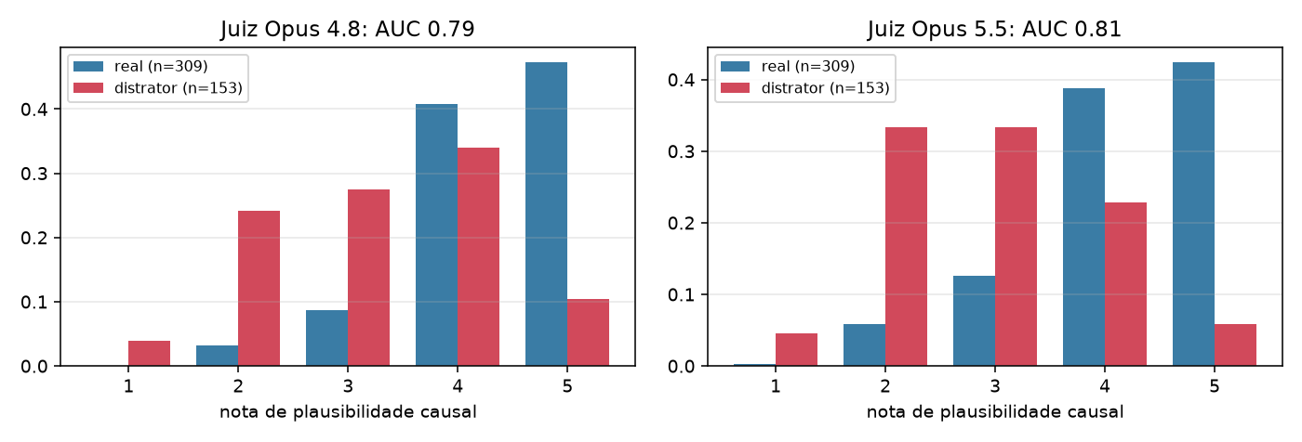
Figura 5. Distribuição das notas dadas pelos juízes às ligações reais e aos distratores.
As ligações declaradas são reconhecidas como causais: nota média 4,3 e 4,2 (de 5) para as reais, contra 3,2 e 2,9 para os distratores. A AUC foi de 0,79 e 0,81, com p < 10⁻²⁵ nos dois juízes. Os juízes concordam entre si: κ = 0,64 na plausibilidade, 91% de concordância bruta e Spearman das notas de 0,83.
A discriminação é maior na Cidade Viva (AUC 0,81 a 0,93) que no controle (0,66 a 0,76). No controle, a história é uma única linha em que tudo se relaciona com tudo, e os distratores parecem plausíveis.
Cuidado com o otimismo dos juízes: eles aceitaram como plausíveis 62% a 73% dos distratores. A plausibilidade absoluta (93% a 97% das ligações reais) superestima a qualidade; o que informa é a diferença entre reais e distratores. Para o artigo, a anotação humana prevista no pré-registro continua obrigatória. Este método é uma triagem que a antecipa e calibra, não a substitui.

5. Método 5: fidelidade dos relatos
Foram sorteados 80 relatos por modelo gerador (320 no total) das sessões da Cidade Viva. Cada item mostra o evento real e a versão contada por um personagem a outro. Dois juízes (Opus 4.8 e Opus 5.5) classificaram cada item, às cegas e em lotes de 6, como fiel, omissão, distorção, contradição ou invenção, e deram uma nota de fidelidade de 1 a 5.
Juiz | Gerador | n | Fiel | Omissão | Distorção | Contradição | Invenção | Fidelidade (1-5)
Opus 4.8 | Haiku 4.5 | 80 | 44% | 14% | 38% | 1% | 4% | 3.40 ± 1.11
Opus 4.8 | Opus 5 | 80 | 60% | 6% | 24% | 10% | 0% | 3.63 ± 1.26
Opus 4.8 | Sonnet 4.6 | 80 | 57% | 4% | 31% | 4% | 4% | 3.60 ± 1.19
Opus 4.8 | Sonnet 5 | 80 | 57% | 11% | 28% | 3% | 1% | 3.73 ± 1.06
Opus 5.5 | Haiku 4.5 | 80 | 57% | 20% | 18% | 1% | 4% | 3.46 ± 0.94
Opus 5.5 | Opus 5 | 80 | 56% | 11% | 24% | 9% | 0% | 3.56 ± 1.26
Opus 5.5 | Sonnet 4.6 | 80 | 54% | 11% | 28% | 5% | 3% | 3.40 ± 1.18
Opus 5.5 | Sonnet 5 | 80 | 65% | 10% | 19% | 6% | 0% | 3.77 ± 1.07
Concordância entre os juízes Opus 4.8 e Opus 5.5 em 320 relatos: kappa (5 categorias) = 0.61, kappa (fiel × não fiel) = 0.64, concordância bruta 76.3%, Spearman da fidelidade = 0.78.
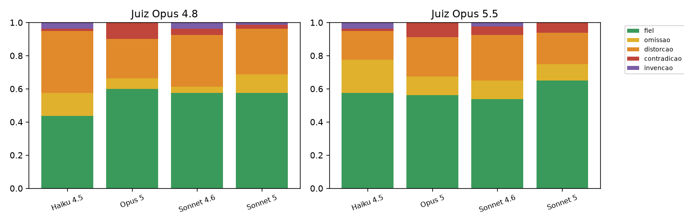
Figura 6. Categorias atribuídas pelos juízes aos relatos, por modelo gerador.
O mecanismo de relatos produz variação suficiente para o experimento de contradição: 55% a 58% dos relatos foram julgados fiéis, e o restante se divide principalmente entre distorção (22% a 30%) e omissão (9% a 13%). Contradições francas são raras (4% a 5%) e se concentram no Opus 5 (9% a 10%). Invenção quase não aparece (2%).
A concordância entre juízes foi substancial: κ = 0,61 nas cinco categorias e 0,64 na distinção fiel × não fiel, com Spearman da fidelidade de 0,78.
Os modelos diferem pouco na fidelidade média (3,4 a 3,8 de 5). O Haiku 4.5 tende mais a omissões e distorções brandas; o Opus 5, a contradições. Com esse perfil, o futuro experimento de contradição tem exemplos positivos em quantidade, mas precisará de amostra maior para os casos de contradição franca.

6. Amostras de narrações do curador
Narrações de tramas que ficaram estáveis, geradas pelo curador (Sonnet 5) a partir da cadeia causal detectada pelo arcos.ts. São usadas pelos experimentos de reconhecimento e de forma narrativa previstos no manual.

Haiku 4.5 · Cidade Viva · trama D1.bras (dia 5, 2 eventos)
Em Porto das Brumas, o capitão Brás verificou pessoalmente todos os registros da alfândega, certificando-se de que as contas estavam impecáveis antes da chegada do novo fiscal enviado pela capital. Assim, abandonou a alfândega e passou a patrulhar pessoalmente o cais, demonstrando competência e controle antes que o novo fiscal chegasse com suas investigações.

Haiku 4.5 · Cidade Viva · trama D1.anselmo (dia 7, 5 eventos)
Temendo que a situação escapasse de seu controle, Anselmo convocou uma reunião urgente do conselho para decidir sobre a ameaça que pairava sobre os rebanhos. Ao entardecer, visitou a praça da aldeia, buscando ouvir as notícias que corriam entre os moradores e posicionar-se como o guia sábio a quem todos deveriam recorrer diante da crise. Foi ali, porém, que Marta o confrontou publicamente, questionando por que o ancião escondia informações sobre o estoque de grão enquanto os rebanhos continuavam a morrer. Abalado pela acusação, Anselmo dirigiu-se à casa do conselho para convocar formalmente a reunião deliberativa, aproveitando o caminho para ensaiar sua defesa sobre a venda do grão. Por fim, já reunido com os demais conselheiros na casa-conselho, Anselmo apresentou seus argumentos: afirmou que lobos haviam retornado das montanhas para atacar os rebanhos, negou qualquer negligência de sua parte e propôs a formação de uma patrulha de caçadores para proteger a aldeia.</narracao>
</invoke>

Sonnet 5 · Cidade Viva · trama D1.tomas (dia 8, 5 eventos)
Em Porto das Brumas, Tomás reza pelos marinheiros e guarda em segredo o que sabe sobre a noite da morte de Vasco, decidindo por ora não falar, enquanto recolhe doações para o telhado da capela. Em seguida, vai aos Armazéns da Ponta visitar Iracema, oferece consolo e ajuda com o telhado da capela, mas evita mencionar o que viu naquela noite. Depois, volta à Capela da Maré para recolher doações ao telhado, rezando em silêncio e ainda guardando o que viu. Mais tarde, continua a recolher doações na Capela da Maré e a rezar em silêncio, ainda decidido a não revelar o que viu, apesar dos rumores que já circulam sobre o armazém. Por fim, vai ao Mercado do Sal ouvir os boatos sobre o armazém de Vasco, atento mas calado, ainda guardando o que viu na noite da morte dele.</narracao>
</invoke>

Sonnet 5 · Cidade Viva · trama D1.marta (dia 6, 3 eventos)
Ao amanhecer, Marta percorreu a orla contando o rebanho que restava e examinando o chão em busca de sinais que não fossem de lobo, desconfiada do grão do ancião. Movida por essa desconfiança, marchou até a Casa do Conselho e exigiu, diante dos anciãos, que Anselmo explicasse o que escondia sobre o grão, insinuando que os lobos eram apenas desculpa. Sem resposta que a satisfizesse, voltou à orla ao amanhecer para vigiar o que restava do rebanho, ainda convencida de que a explicação de Anselmo sobre os lobos escondia a verdade sobre o grão.

Sonnet 5 · Cidade Viva · trama D1.irma-clara (dia 9, 6 eventos)
Irmã Clara tocou o sino rachado com cuidado redobrado e preparou um sermão anunciando que as mortes eram um aviso que exigia penitência. Em seguida, desceu à praça e convocou os moradores para um sermão de penitência na ermida antes da primeira neve, sem mencionar que o sino estava rachado. Depois, subiu à ermida para preparar o sermão, testando baixinho o sino rachado e rezando para que ele aguentasse até a primeira neve. Chegada a hora, tocou o sino com força para convocar a aldeia à ermida, rezando para que ele aguentasse até o fim do sermão de penitência. Com o sino ainda inteiro, recebeu os moradores que atenderam ao chamado e pregou que as mortes eram castigo, pedindo penitência antes da neve. Envalentonada pelo sermão bem-sucedido, desceu ao moinho para cobrar de Joaquim que finalmente fosse à ermida fazer penitência pelo que escondia.

7. Limitações
- Uma sessão por célula e 12 dias: o desenho de coleta pré-registrado prevê 30 repetições e 40 dias. Os testes estatísticos aqui são exploratórios e sem poder para efeitos pequenos.
- Sem temperatura nem semente: o claude -p não aceita esses parâmetros. As sessões não são reprodutíveis bit a bit; a variabilidade medida no método 3 é a do modelo com seus padrões. Para a campanha real, use a API (provedor anthropic) com temperatura declarada.
- Custo e tokens do CLI incluem voltas internas: para cumprir o --json-schema, o CLI pode dar mais de uma volta interna (num_turns 3), invisível para o simulador. Tokens e custo por chamada ficam maiores que na API direta, e a taxa de novas tentativas visível subestima o esforço real.
- Resíduo de marcação em 2 de 550 respostas: duas narrações do curador (Sonnet 5 via CLI) terminam com fragmentos como “</narracao> </invoke>” dentro do texto. Elas passaram pela validação porque o esquema só exige uma string. Os textos estão preservados como vieram, e a recomendação é rejeitar marcação no esquema zod do curador, o que faria essas respostas contarem como falha de estrutura e serem reenviadas.
- Limite de uso do plano: as execuções consumiram o limite de uso da conta e pararam três vezes. O provedor passou a esperar o reset automaticamente. Latências foram medidas pela duração que o próprio CLI informa, sem as esperas.
- Juízes da mesma família dos geradores: Claude julgando Claude pode compartilhar vieses. Os juízes foram mantidos fora do conjunto de geradores, mas só a anotação humana resolve isso.
- Método 3 congela estados de sessões do Sonnet 5: os prompts vêm de sessões geradas por esse modelo, o que pode favorecê-lo ligeiramente.
- Sem jogador no método 1: o efeito do jogador sintético não foi testado nesta rodada; ele aparece só no controle.

8. Debriefing

O que foi feito
Em dois dias, o modo Cidade Viva rodou de ponta a ponta com seis modelos Claude, gerando 24 sessões completas (16 da Cidade Viva e 8 do controle de três atos) e passando por quatro outras verificações independentes. Tudo está em experimentos/validacao/: exportações completas das sessões, JSONL de cada chamada com prompt e resposta crua, resultados.json, figuras, LOG.md e este relatório. Custo total: US$ 56,39, informado pelo próprio CLI.

O que a validação confirma
- O núcleo técnico está pronto: esquemas, validação, exportação, retomada e espera por limite de uso funcionaram com modelos reais, sem nenhuma falha definitiva em 1.056 chamadas.
- As ligações causais declaradas pelos modelos têm conteúdo: juízes cegos as distinguem de distratores (AUC 0,79 e 0,81), e o modelo nulo mostra estrutura além do acaso em parte das sessões.
- O controle de três atos cumpre seu papel: os modelos seguem a estrutura imposta com exatidão.
- Os modelos diferem em como estruturam a história (razão de amarração, p = 0,005). A variável experimental principal tem efeito mensurável.
- O mecanismo de relatos gera o par evento real e versão contada com distorções e contradições suficientes para o próximo experimento.

O que a validação revelou e precisa ser corrigido antes da campanha real
O ponto central: com modelos que ligam muito, a detecção por componentes conectados funde as linhas de acontecimento numa única trama, e a queda da curva de tramas abertas passa a medir fusão, não fechamento. A definição de convergência do pré-registro (tramas abertas param de subir e razão de amarração sobe) é satisfeita trivialmente nesse caso: 15 das 16 sessões convergem por ela, inclusive as que nunca fecharam trama nenhuma. Se a campanha real rodar assim, o resultado principal da tese ficará confundido.
- Registrar as fusões como evento próprio na métrica diária (quantas tramas deixaram de existir por fusão e quantas por estabilidade) e reportar as duas curvas separadamente.
- Emendar o pré-registro antes da primeira campanha real: definir convergência pela razão entre tramas fechadas por estabilidade e tramas surgidas, e não só pela inclinação da curva de abertas.
- Avaliar uma detecção de tramas menos sensível a pontes, como componentes por janela de tempo, arestas ponderadas pela proximidade temporal ou detecção de comunidades, mantendo a versão atual como referência. O manual pede para não alterar o comportamento do arcos.ts, então isso seria uma segunda medida, não uma substituição.
- Rodar a campanha real pela API (provedor anthropic) com temperatura declarada, e não pelo CLI.
- Manter a anotação humana do autorrelato causal: os juízes automáticos aprovam 62% a 73% dos distratores.
- Endurecer os esquemas de texto livre (narração, ações, relatos) para rejeitar resíduos de marcação, que apareceram em 2 de 550 respostas estruturadas.

Surpresas
- Os modelos mais novos e maiores (Opus 5, Opus 5.5) ligam mais e fundem mais. Na métrica atual, isso aparece como menos convergência, o que é o oposto do intuitivo.
- A condição A (informar as tramas abertas) não mudou nada detectável nesta amostra. Isso precisa ser testado com o n pré-registrado antes de qualquer conclusão.
- O Opus 5.5 foi, pelo CLI, o mais rápido e mais barato por chamada, apesar do preço por token maior.
- Os relatos contraditórios se concentraram no Opus 5, um candidato natural para o experimento de contradição.

Próximos passos recomendados
- Implementar a separação fusão × fechamento na métrica e emendar o pre-registro.md com a data.
- Rerodar o método 1 com essa métrica, 3 repetições e 20 dias, para estimar o tamanho do efeito A × B e dimensionar a campanha real.
- Rodar pela API com os modelos escolhidos e temperatura fixa; usar o CLI só para depuração.
- Preparar a anotação humana com analise/amostra_anotacao.py, usando as notas dos juízes do método 4 para estratificar a amostra.
- Para o artigo de 22/10: as sessões e narrações desta rodada servem como material ilustrativo, não como resultado estatístico.

Apêndice: reprodução
Todos os comandos rodam a partir da raiz do repositório. As chamadas pelo claude-cli consomem o limite de uso do plano da conta autenticada no CLI.
npm run campanha -- --config campanhas/validacao-claude/m1-cidade-viva.json --saida experimentos/validacao --confirmar --concorrencia 4
npm run campanha -- --config campanhas/validacao-claude/m2-controle.json --saida experimentos/validacao --confirmar --concorrencia 2
npx tsx sim/validacao/reteste.ts --fontes experimentos/2026-09-24-claude-sonnet-5 --dias 4,10 --modelos claude-haiku-4-5-20251001,claude-sonnet-4-6,claude-sonnet-5,claude-opus-5,claude-opus-5-5 --repeticoes 8 --saida experimentos/validacao/m3-reteste
npx tsx sim/validacao/juizes.ts --metodo causal --fontes experimentos/validacao/v1-cidade-viva-claude,experimentos/validacao/v2-controle-tres-atos-claude --juizes claude-opus-4-8,claude-opus-5-5 --por-modelo 60 --lote 4 --saida experimentos/validacao/m4-juiz-causal
npx tsx sim/validacao/juizes.ts --metodo relatos --fontes experimentos/validacao/v1-cidade-viva-claude --juizes claude-opus-4-8,claude-opus-5-5 --por-modelo 80 --lote 6 --saida experimentos/validacao/m5-juiz-relatos
npx tsx sim/validacao/nulo.ts --fontes experimentos/validacao/v1-cidade-viva-claude,experimentos/validacao/v2-controle-tres-atos-claude --n 500 --saida experimentos/validacao/nulo
python analise/validacao.py experimentos/validacao
node analise/gerar_docx.cjs experimentos/validacao

